# 第3章 恒定电流



## 本章学业要求

能了解电阻与材料、长度和横截面积的定量关系，了解串、并联电路电阻的特点，能理解电功、电功率及焦耳定律的内涵；能分析生产生活中与电阻、电路相关的电学问题，能用焦耳定律解释生产生活中的电热现象，能解决一些电热问题。具有与恒定电流相关的能量观念。

——物理观念

能从微观视角和宏观表现分析电流的形成，对统计方法有初步了解；能用控制变量法分析问题，能对常见的电路问题进行分析推理；能用与恒定电流相关的证据说明结论并作出解释；能对他人观点提出有依据的质疑。

——科学思维

能完成“长度的测量及其测量工具的选用” “测量金属丝的电阻率”等物理实验。能提出并准确表述在实验中可能遇到的物理问题；会设计实验步骤，能在他人指导下制订实验方案，能选用实验器材进行实验，能考虑实验中的安全问题；能分析实验数据，形成结论；能撰写完整的实验报告，在报告中能呈现设计的实验方案、实验步骤、实验表格，以及数据分析过程和实验结论，能进行反思与交流。

——科学探究

能认识物理测量的精度依赖于实验器材，测量是有误差的；有主动应用科学知识帮助他人解决问题的意识；能体会电能的使用对人类生活和社会发展的影响。

——科学态度与责任

# 导入 历史的回顾

发生于 19 世纪的第二次技术革命，以电力的广泛应用为标志，不仅推动了社会生产由机械化向电气化、自动化转变，而且极大地改变了人们的生活方式，打开了人类进入现代文明的大门。

18 世纪以前，有关电的研究主要集中于摩擦起电。例如，用静电起电机可形成很高的电压并产生大量的电火花。但当时这些研究在实际应用方面并未发挥更多的作用。

早期的静电起电机

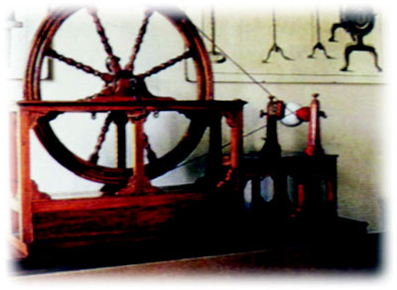

1800 年，一个具有伟大意义的事件发生了：伏特（A. Volta，1745—1827）发明了电池，并用它得到持续稳定的电流。这开创了人类认识和实际利用电能的新纪元，今天的电力技术就是在此基础上发展起来的。

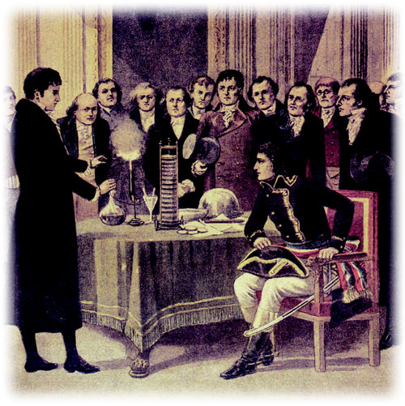

伏特在演示他发明的电池

电流是怎样形成的？它有什么特点？会受到哪些因素的影响？本章将探究与此相关的一系列问题。